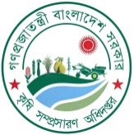
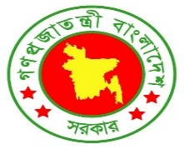
গণপ্রজাতন্ত্রী বাংলাদেশ সরকার
উপজেলা কৃষি কর্মকর্তার কার্যালয়
ডুমুরিয়া; খুলনা

আমাদের অর্জন সমূহ
- অফসিজিন তরমুজ চাষ সম্প্রসারণ
- অফসিজিন শিম চাষ সম্প্রসারণ
- ফসলের নিবিড়তা বৃদ্ধি।
- সবজি চাষের এলাকা বৃদ্ধি
- ফলের বাগান বৃদ্ধি
- নিরাপদ সবজি উৎপাদনের জন্য আইপিএম মডেলের ইউনিয়নের স্থাপন
- চুইঝাল,সূর্যমুখী ও সজিনা প্রযুক্তি গ্রাম স্থাপন
- বাজ প্রতিরোধে তালের চারা রোপণ
- রাস্তার পাশে সজিনার চারা (ডাল কাটিং) রোপন কার্যক্রম
- বিষ্মুক্ত সবজি উৎপাদন
- খাদ্যশস্যের ফলন বৃদ্ধি।
- দেশীয় নারিকেল জাত পরিচিতি ও সম্প্রসারণ

